N° | 034/2020
* Información estadística de las personas en situación de calle. Periodo: 2016-2020.
* Información referente a programas, políticas y proyectos referentes a las personas en situación de calle. Los cuales se encuentren vigentes o estén siendo ejecutados actualmente o próximos a estar vigentes o ser ejecutados. Periodo: 2020.
Aclaro que con personas en situación de calle me refiero a: quienes que subsisten en la calle o el espacio público utilizando recursos propios y precarios para satisfacer sus necesidades elementales.”””

Se requirió a la unidad administrativa la información solicitada, siendo que de parte de la Subdirección de Políticas, se recibió Memorando número SDP/105/2020, de fecha 16 de septiembre del presente año, por medio del cual da respuesta, y que se adjunta al presente.
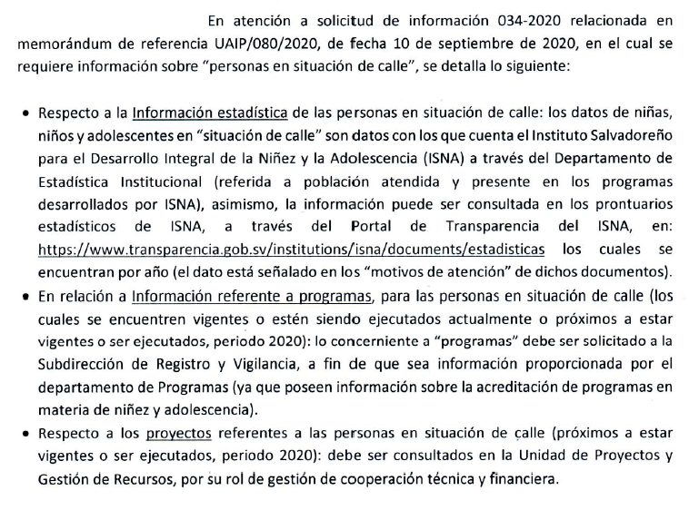

Respuesta a solicitud de Unidad de Acceso a la Información Publica referida niñez en situación de calle

Se remite información solicitada por la Unidad de Acceso a la Información Pública bajo la referencia 034-2020, por medio de la cual requieren “Información sobre personas en situación de calle”. A través de dicha solicitud, se requirió:
- Información estadística de las personas en situación de calle. Periodo 2016-2020.
- Información referente a programas, políticas y proyectos referentes a las personas en situación de calle. Los cuales se encuentren vigentes o estén siendo ejecutados actualmente o próximos a estar vigentes o ser ejecutados, periodo 2020.

En relación a lo solicitado, se proporciona información respecto del marco de políticas públicas en materia de niñez y adolescencia, así como información referida al último informe de monitoreo del Plan Nacional de Acción de la Política Nacional de Protección Integral de la Niñez y de la Adolescencia:
- Observaciones del Comité de los Derechos del Niño (CRC) sobre los informes periódicos quinto y sexto combinados de El Salvador
El Comité examinó los informes periódicos quinto y sexto combinados de El Salvador (CRC/C/SLV/5-6) en sus sesiones 2314ª y 2315ª celebradas los días 18 y 19 de septiembre de 2018, y aprobó en su 2340ª sesión, que tuvo lugar el 5 de octubre de 2018, las observaciones finales. Respecto a niñas, niños y adolescentes en conexión con la calle, el párrafo 49 reitera su recomendación anterior (CRC/C/ SLV /CO/3 ‑ 4, párr. 79) y recomienda al Estado que elabore, aplique, supervise y evalúe una estrategia nacional para los niños que viven y trabajan en la calle, con la participación activa de esos niños y haciendo especial hincapié en la educación, las medidas preventivas en la comunidad y la reunificación con su familia, cuando proceda y redunde en el interés superior del niño.

- Política Nacional de Protección Integral de la Niñez y de la Adolescencia 2013-2023 (PNPNA)
Las funciones primordiales del Consejo Nacional de la Niñez y de la Adolescencia (CONNA) son el diseño, aprobación y vigilancia de la PNPNA; la coordinación del Sistema Nacional de Protección Integral de la Niñez y de la Adolescencia y la defensa efectiva de los derechos de las niñas, niños y adolescentes.
De acuerdo al art. 109 de la LEPINA, la Política Nacional de Protección Integral de la Niñez y de la Adolescencia, es el conjunto sistemático de objetivos y directrices de naturaleza pública cuya finalidad es garantizar el pleno goce de los derechos de las niñas, niños y adolescentes. La PNPNA establece las directrices para la acción y coordinación de todos los integrantes del Sistema Nacional de Protección, orientando la actuación estatal y privada que tenga vinculación con la garantía de los derechos de la niñez y de la adolescencia. Se implementa a través de la formulación, ejecución, evaluación y seguimiento de programas, planes, proyectos y estrategias.
La Política se ha construido para el decenio 2013-2023, siendo una guía para la actuación y coordinación de todos los integrantes del Sistema Nacional de Protección Integral, dando directrices vinculantes para las decisiones y acciones dirigidas a la garantía de los derechos de las niñas, niños y adolescentes (NNA), su objetivo general y objetivos estratégicos son:

Objetivo General:
Garantizar a las niñas, niños y adolescentes en El Salvador, el cumplimiento de todos sus derechos, con la activa participación y actuación corresponsable del Estado, la familia y la sociedad.
Objetivos Estratégicos | Área de derechos
1. Garantizar el derecho a la vida, la salud y crecimiento integral de las niñas, niños y adolescentes en condiciones de dignidad, equidad e igualdad. | Supervivencia y crecimiento integral
2. Garantizar el derecho de las niñas, niños y adolescentes a la protección oportuna, inmediata y en forma integral frente a amenazas o vulneraciones a sus derechos. | Protección
3. Promover el desarrollo progresivo y pleno de las niñas, niños y adolescentes en la familia y en la sociedad. | Desarrollo
4. Garantizar a todas las niñas, niños y adolescentes el ejercicio de su derecho a la participación en todos los ámbitos de su desarrollo, de conformidad con la evolución de sus facultades. | Participación

En relación a niñas, niños y adolescentes en situación de calle, la PNPNA señala dentro de sus estrategias y líneas de acción:
- Estrategia 1.1: Promover el acceso universal de niñas, niños y adolescentes a la atención en salud de calidad y con calidez. Estrategia orientada a promover la calidad y calidez en todos los servicios de salud para todas las niñas, niños y adolescentes, con especial prioridad a grupos poblacionales que han tenido limitado acceso.
- Línea de acción 1.1.7 Garantizar el acceso a la atención especializada a niñas, niños y adolescentes a quienes les han vulnerado sus derechos o que se encuentran en condiciones de vulnerabilidad: adolescentes de la diversidad sexual, en conflicto con la ley, víctimas de violencia sexual, viviendo en calle y trabajadores, entre otros.

- Estrategia 1.3 Promover, ampliar y fortalecer los servicios de salud mental para niñas, niños y adolescentes con enfoque de derechos y enfoque de género. Estrategia que implica ampliación de los servicios de salud mental para las niñas, niños y adolescentes, de tal manera que sus familias, el personal docente y de salud cuenten con información, sensibilización y los programas necesarios que faciliten su abordaje y referencia.
- Línea de acción 1.3.3 Ampliar la cobertura de servicios de salud mental dirigidos a la niñez y la adolescencia en condiciones de vulnerabilidad, tales como: NNA viviendo con enfermedades crónicas, viviendo en calle, con discapacidad, entre otros y bajo un enfoque de derechos.

- Estrategia 2.3: Diseñar, implementar y fortalecer programas y servicios especializados en la protección de niñas, niños, y adolescentes que enfrentan situaciones de violencia representando amenazas y vulneraciones a sus derechos. El Sistema Nacional de Protección, para dar cumplimiento a los derechos humanos de las niñas, niños y adolescentes, requiere de la existencia de programas de atención y restitución para hacer efectivas las medidas de protección administrativas y judiciales establecidas en la LEPINA. Para tal fin, es de carácter prioritario el diseño, creación, ampliación y fortalecimiento de programas y servicios especializados que den respuesta a las situaciones de violación a los derechos de las NNA. Son especialmente importantes, la creación de programas integrales para las NNA víctimas de trata, víctimas de violencia sexual, viviendo en calle, bajo las peores formas de trabajo infantil, con discapacidad, con adicciones y en conflicto con la ley, entre otros.

- Estrategia 2.4 Garantizar la protección y la inclusión social de niñas, niños y adolescentes afectados por situaciones de vulnerabilidad socioeconómica. Estrategia orientada a la implementación y seguimiento de los compromisos asumidos por el Estado salvadoreño en la erradicación progresiva del trabajo infantil y sus peores formas; la activación de los mecanismos de protección para niños, niñas y adolescentes que desarrollan actividades y trabajos peligrosos; así como las acciones positivas para los grupos poblacionales que enfrentan vulnerabilidad socioeconómica, tales como: los que cumplen medidas de acogimiento institucional, viven en situación de calle, adolescentes en conflicto con la ley, adolescentes de la diversidad sexual y adolescentes embarazadas, entre otros.

- Plan Nacional de Acción de la PNPNA 2014-2019
Es el instrumento que define las acciones de carácter público priorizadas para la prestación de servicios y productos públicos orientados al cumplimiento de los derechos de niñas, niños y adolescentes. En materia de protección, las intervenciones hacen énfasis a la prevención y atención de la violencia; programas y servicios de protección especial frente a condiciones de vulnerabilidad, con énfasis en violencia sexual, la violencia generada por maras y pandillas; la prevención y erradicación de trabajo infantil; la migración en forma irregular (niñez y adolescencia retornada); y adolescentes con responsabilidad penal. En el segundo informe de Monitoreo del Plan Nacional de Acción de la PNPNA (avances 2017-2018), en el tema de niñez en calle se reportaron las siguientes acciones:
- Resultado 15: Las niñas, niños y adolescentes tienen acceso a programas y servicios de protección especial frente a situaciones de violencia o condiciones de vulnerabilidad.
- Producto 15.3 Establecidos protocolos de atención interinstitucional y especializada para niñez y adolescencia víctima de violencia sexual, trata, situación de calle, y de las peores formas de trabajo infantil.
Si bien han existido iniciativas de coordinación y articulación de esfuerzos interinstitucionales para dar respuesta integral a la protección de los derechos de la niñez y la adolescencia en conexión con la calle en sus diferentes modalidades; a la fecha, no se cuenta con un diagnóstico de la situación de la niñez y adolescencia en esta situación, lo que afecta la toma de decisiones al no contar con información válida y actualizada que la fundamente. Si bien desde la Red de Atención de niñas, niños y Adolescentes en situación de Calle (RENASCA) se elaboró y socializó un documento de consulta de la niñez y adolescencia en conexión con la calle del área metropolitana de San Salvador, con la participación de 13 adultos hombres y 16 adultas mujeres, por su limitado alcance, no es viable su utilización como un instrumento diagnóstico.

El Instituto Salvadoreño para el Desarrollo Integral de la Niñez y la Adolescencia (ISNA) elabora informes anuales de funcionamiento de las entidades de atención inscritas y participantes en las redes de coordinación, donde identifican el aporte de la Red de Atención Compartida (RAC).

Dentro del marco estratégico para el presente quinquenio, el CONNA ha planificado retomar estas falencias detectadas para subsanar los vacíos antes expuestos, coordinar y articular esfuerzos inter e intra institucionales para garantizar que existan instrumentos de políticas diseñados con la participación activa de estos niños y niñas, así como herramientas y servicios de protección que aseguren el goce y disfrute de todos los derechos de la niñez y adolescencia en conexión con la calle.

Mediante acuerdo N°3, del trece de septiembre de dos mil dieciocho, en sesión ordinaria N° IX, el Consejo Directivo del CONNA acordó prorrogar la vigencia del Plan Nacional de Acción 2014-2017 al año 2019, así como su correspondiente evaluación en el año 2020.
Puede ser consultado en https://www.transparencia.gob.sv/institutions/isna/documents/324759/download

